Рухани жаңғыру жолындағы игі істер
№5 КМЛ
Елбасы Н.Ә. Назарбаевтың «Болашаққа бағдар: рухани жаңғыру» бағдарламалық мақаласын насихаттау жұмыстары бүгінгі күні қарқынды жүзеге асырылуда. Мектебіміз «Туған жер» бағдарламасының «Отаным - тағдырым» базалық бағдарын іске асыру мақсатында құрылған қалалық білім бөлімінің «Степногорск - Айбын» жобасының ішінде «Мен елімнің патриотымын» бағыты бойынша жұмыс жүргізуде.
Еңсесі биік егемен еліміздің айбынды ұрпақтарын елжанды, білімге құштар, әскери өнермен қаруланған, қайсар және шынайы азамат етіп тәрбиелеу мақсатында кадет сыныптары ашылған.
2017 жылдың қазан айының 22-сі күні Степногорск қалалық әкімшілігінде қала әкімі Күмпекеев Əнуар Қайыргелдіұлының басшылығымен Степногорск қаласының №5 көпсалалы мектеп-лицейі «Кадет сыныптарын» дамыту мәселдесі бойынша Ақмола гарнизонының əскери прокуратурасы жəне Ақмола облысы білім басқармасы арасындағы өзара ынтымақтастық жəне өзара қарым-қатынас Меморандумына қол қойылды.

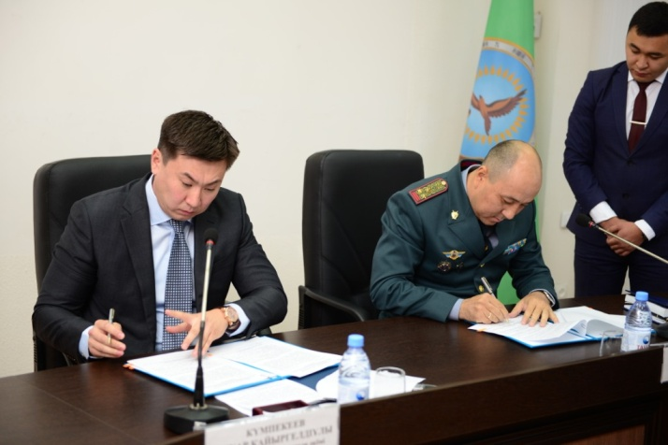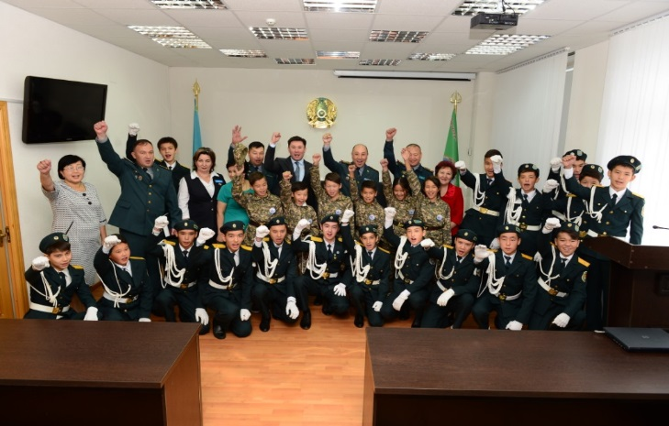

ҚР Қарулы Күштерінің Ұлттық әскери-патриоттық орталығында 2017 жылғы 23-қарашада Парламент Сенаты халықаралық қатынастар, қорғаныс және қауіпсіздік комитетінің төрағасы Д. Н. Назарбаеваның қатысуымен өткізілген “Ұлтжанды Жас Сарбаз – “Мәңгілік ел” ұланы” атты әскери-патриоттық іс-шараға мектебіміздің “Батыр” әскери-патриоттық клубыныңі жетекшісі Тукенов Дастан Серікұлы және үздік кадет Қоржимбай Әлішер қатысты.

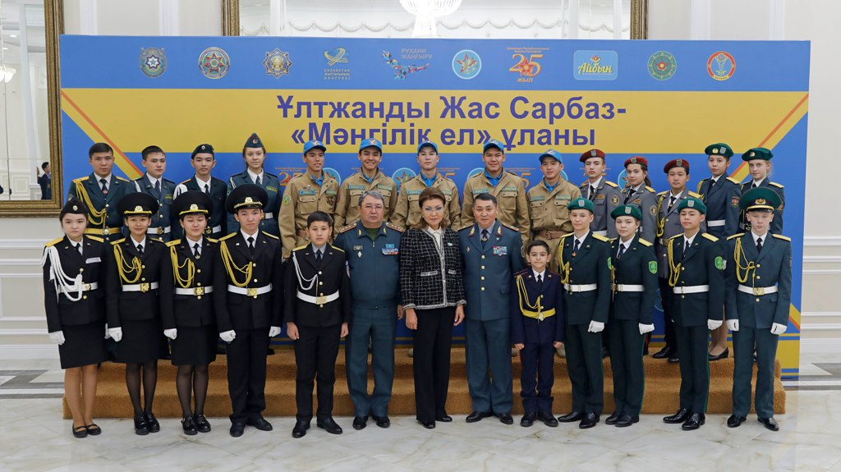

Биылғы оқу жылында ата-аналардың сұранысы бойынша ашылған 5-кадет сынып оқушылары 30-қараша күні кадеттік ант қабылдап, салтанатты іс-шарада ант қабылдаумен қоса өздерінің 2 ай ішінде үйренген әскери өнерлерін ортаға салып, іс-шараға қатысқан қонақтарды да, ата-аналарын да риза етті.

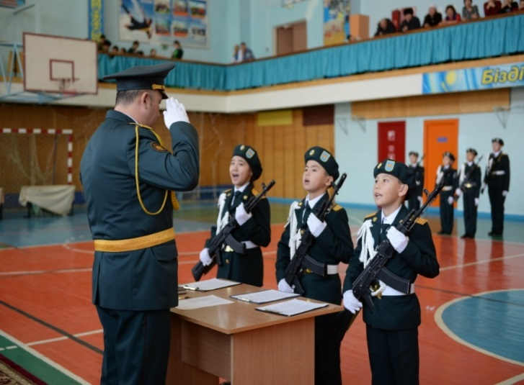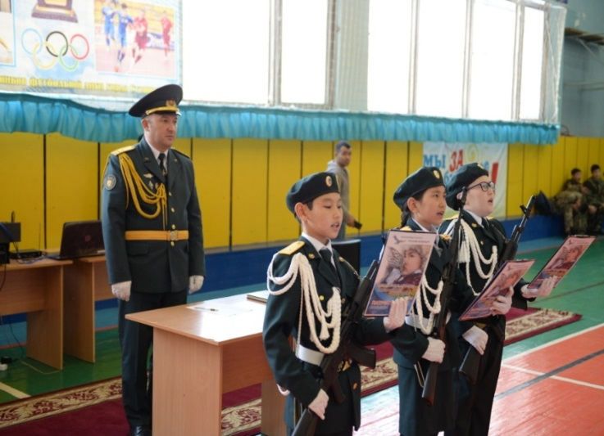

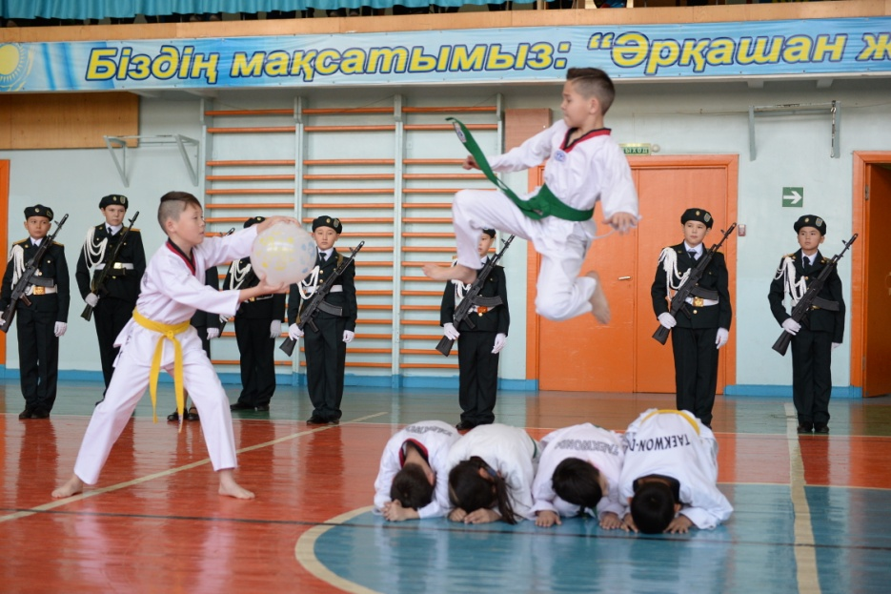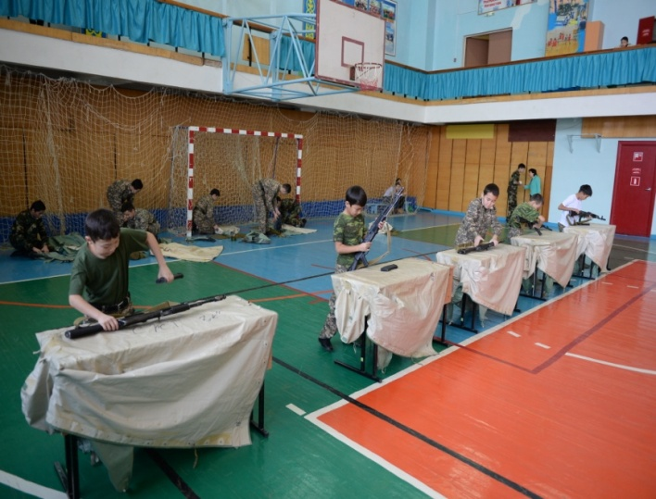

Мектебіміздің “Батыр” әскери-спорттық клубының соңғы жылдары қала, облыс, республика бойынша өткізілген жарыстарда жеткен жетістіктері бойынша мәлімет қалалық өлкетану музейінде “Мәңгілік еліме тағзым” айдарымен ұйымдастырылған көрмеде орын алды.

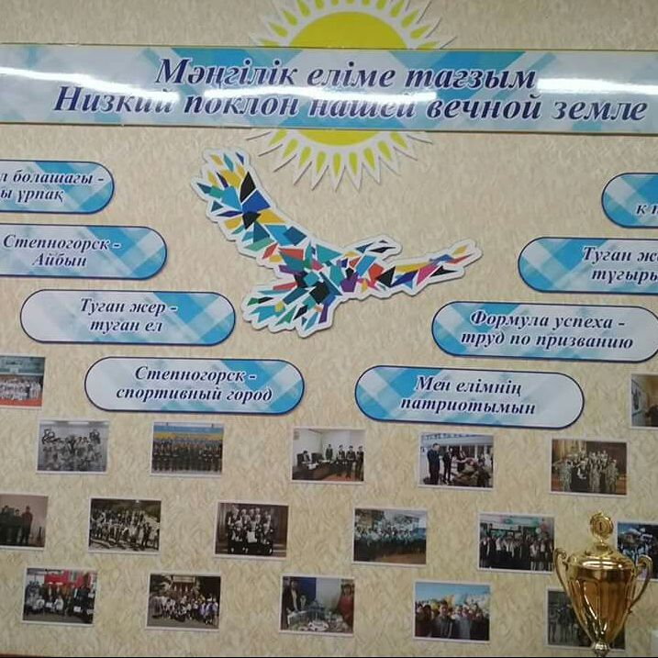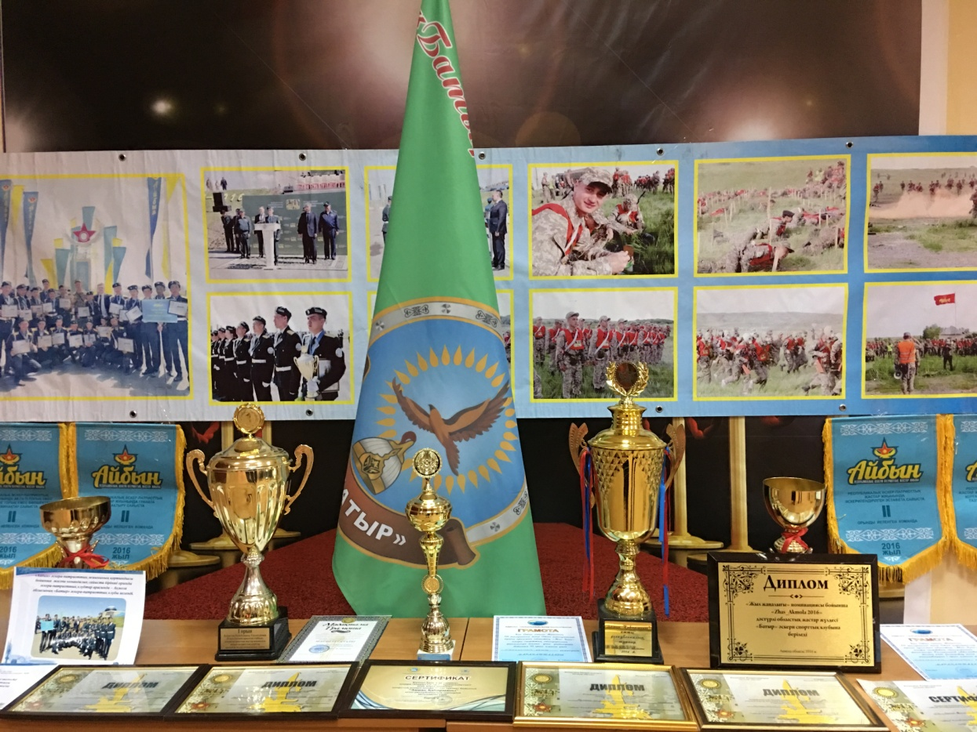

Мектебіміздің оқушылары “Рухани жаңғыру” бағдарламасын жүзеге асыру мақсатында өткізілген қалалық іс-шараларға белсене қатысады:
Қалалық мәслихаттың депутаттарымен кездесу кеші.

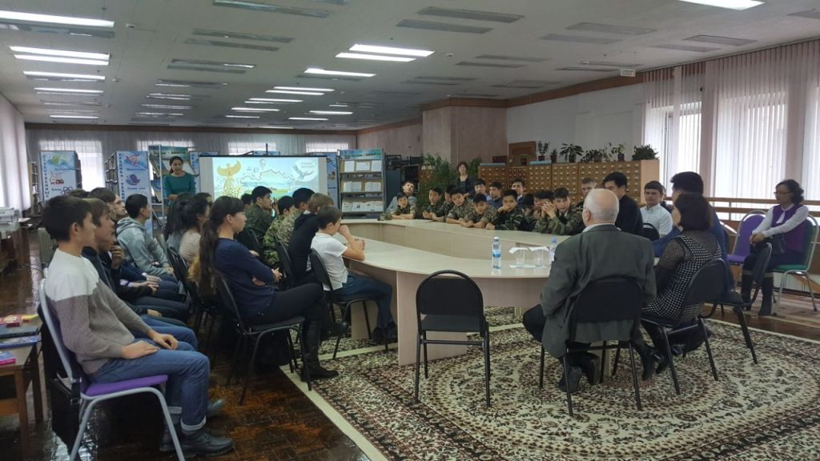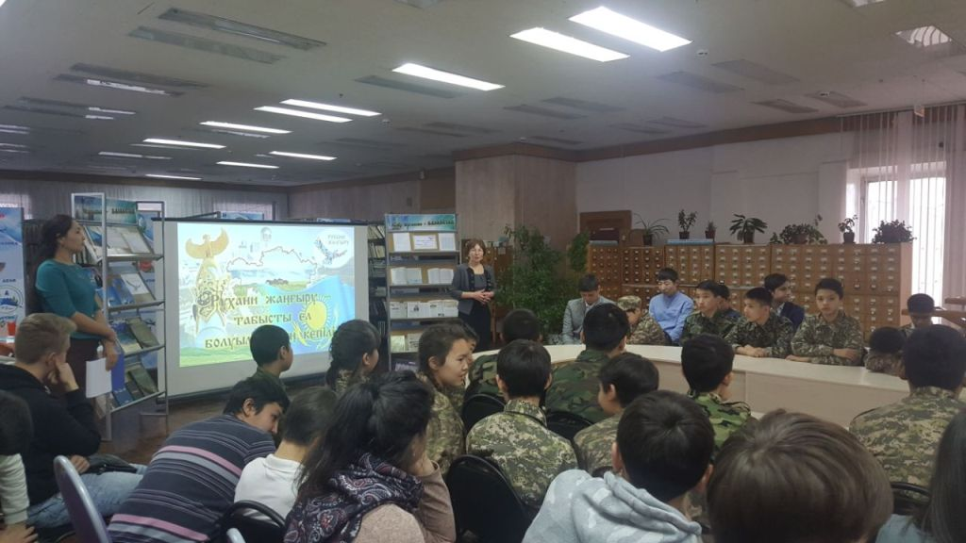

Қараша айының 24-і күні «Рухани жаңғыру» бағдарламасын іске асыру аясында «Тарихым – туған жерім» тақырыбымен өткізілген қалалық зияткерлік жарыста мектебіміздің командасы ІІ орынға ие болды.

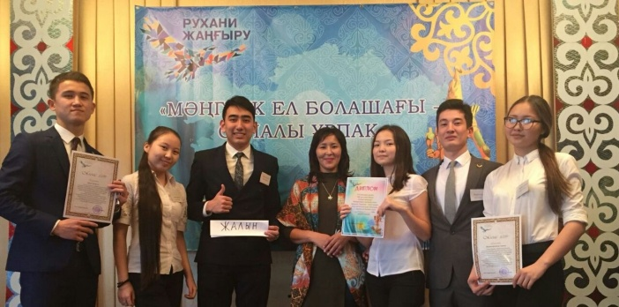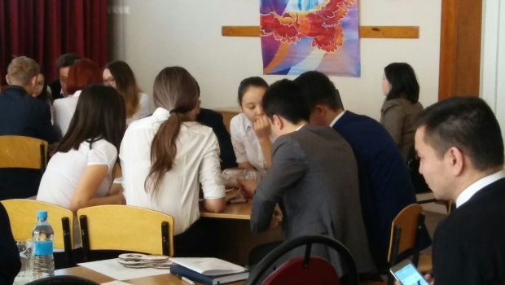

Қараша айының 24-і күні «Рухани жаңғыру» бағдарламасын іске асыру аясында қалалық кітапханада «Салауатты өмір – біздің таңдауымыз» тақырыбында өткізілген ойында мектебіміздің командасы І орынға ие болды.

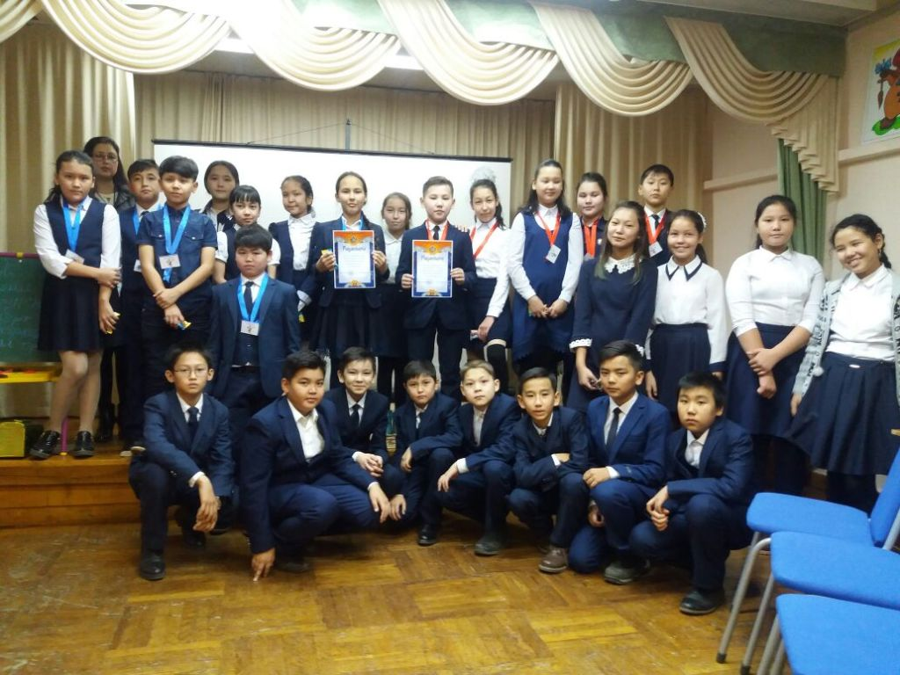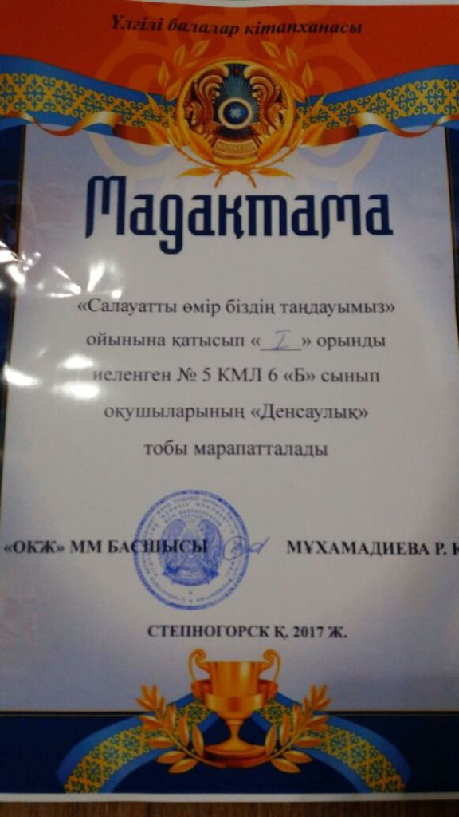

Тұңғыш Президент күніне арналған «Елбасы өмірі – елге өнеге», «Елін сүйген, елі сүйген – Елбасы» тақырыбымен өткізілген тәрбие сағаттарында оқушылар Елбасының өнегелі өмірімен, еңбек жолымен, шығармашылық және қоғамдық қызметімен танысты.

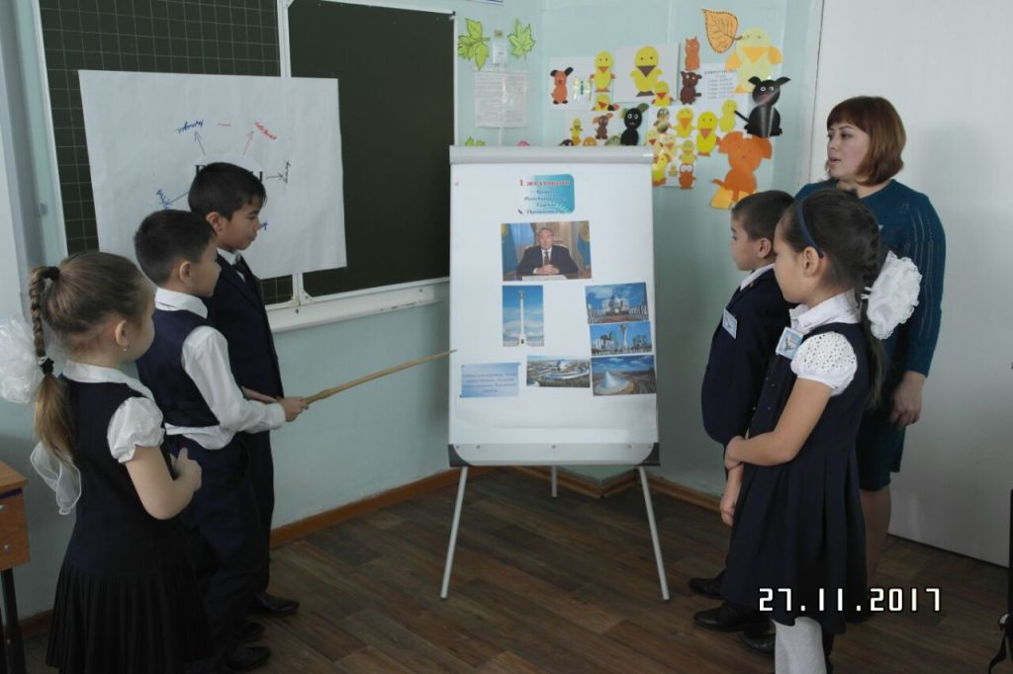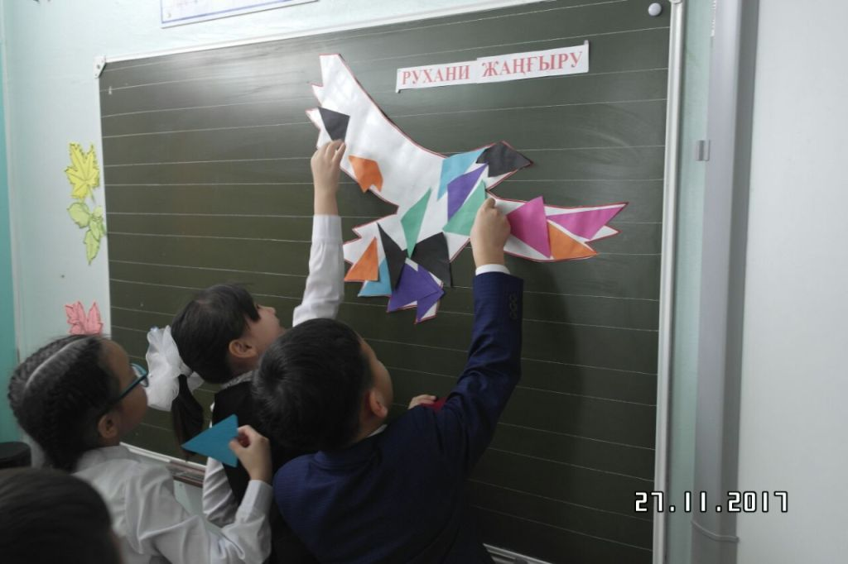

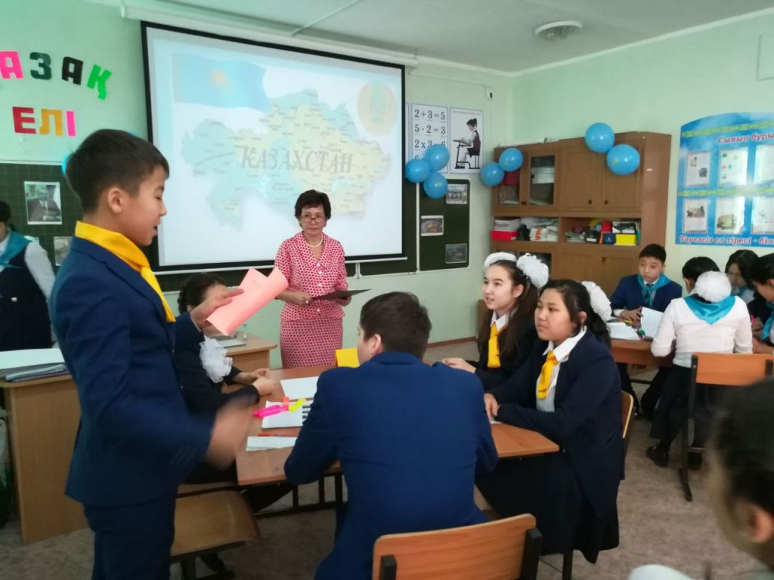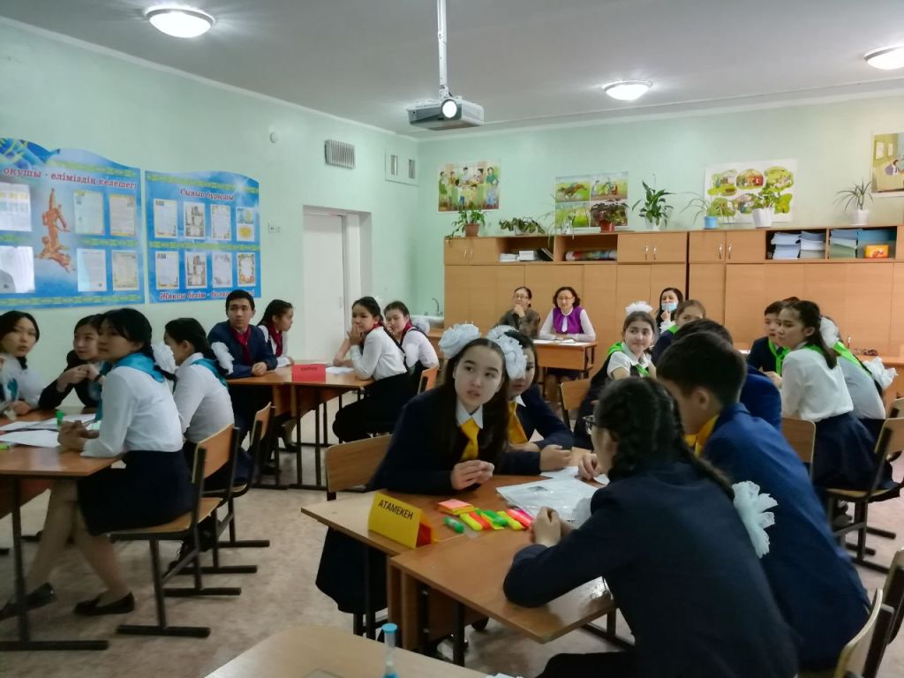

Тәуелсіздік күніне арналған салтанатты сап түзу өткізіліп, мектебіміздің белсенді оқушылары «Жас ұлан» және «Жас қыран» қатарына қабылданды.

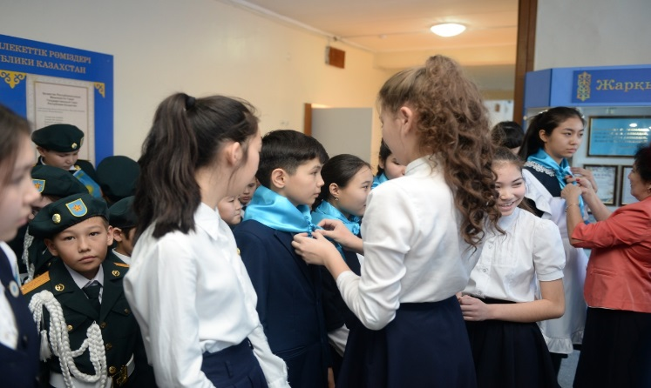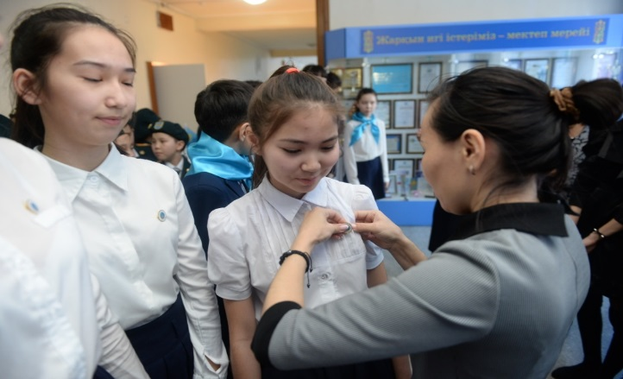

Сонымен қатар бастауыш, ортаңғы және жоғарғы сыныптар бойынша жекелей өткізілген салтанатты сап түзуде жетістіктерге жеткен оқушылар марапатталды.

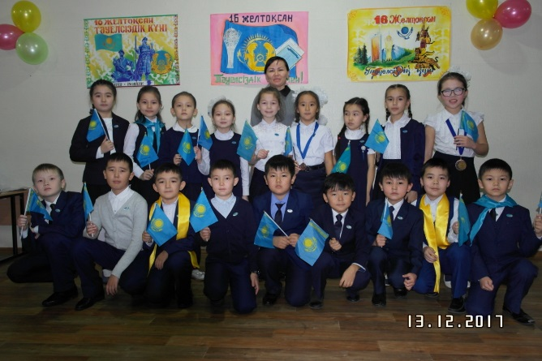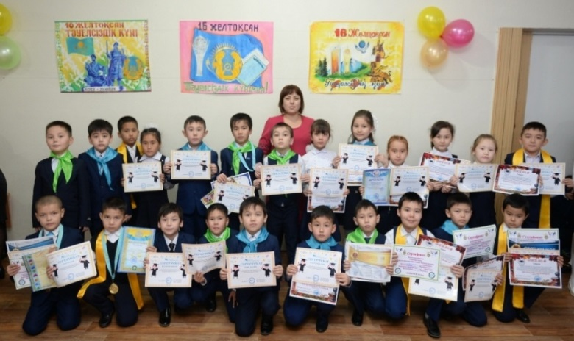

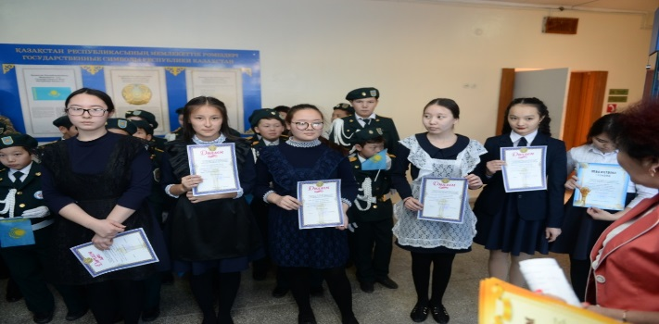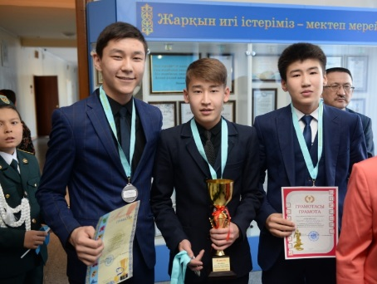

2017 жылдың 24 қараша күні Көкшетау қаласында Ақмола облысының Ішкі саясат департаментінің ұйымдастырылуымен І Ақмола облыстық Әкелер форумы өтті. Форум мақсаты: отбасы құндылқтарын насихаттау, отбасылық тәрбиедегі әке ролін арттыру. Степногорск қаласынан осы форумға біздің мектептің құрмет тұтар, мектеп және сынып өміріне белсене қатысатын, бала тәрбиесіне үлкен жауапкершілікпен қарайтын, демеушілік көмек, мектепішілік жұмыстарға қолғабыс көрсететін әкелер барды: Амантаев Асылбек Көпешұлы, Рахымбаев Дулат Ахметбекұлы, Оспанов Ертай Олжабайұлы, Камалиденов Жанболат Шағбанұлы. Бұл форумда мектебіміздің оқу-тәрбие жұмысына үлкен қолдау көрсетіп, тұрмысы төмен отбасының балаларын ыстық тамақпен қамтамасыз етуде , оларды оқу жылына дайындауда әрқашан демеушілік көмек көрсетіп жүрген ата-аналарымыздың бірі Камалиденов Ж.Ш. Отбасылық қатынастардың қалыптасуына, қоғамдағы әке беделдігін арттыруға үлес қосқаны және еңбегімен жас ұрпаққа өнеге көрсеткені үшін «Құрметті әке» дипломымен марапатталды.

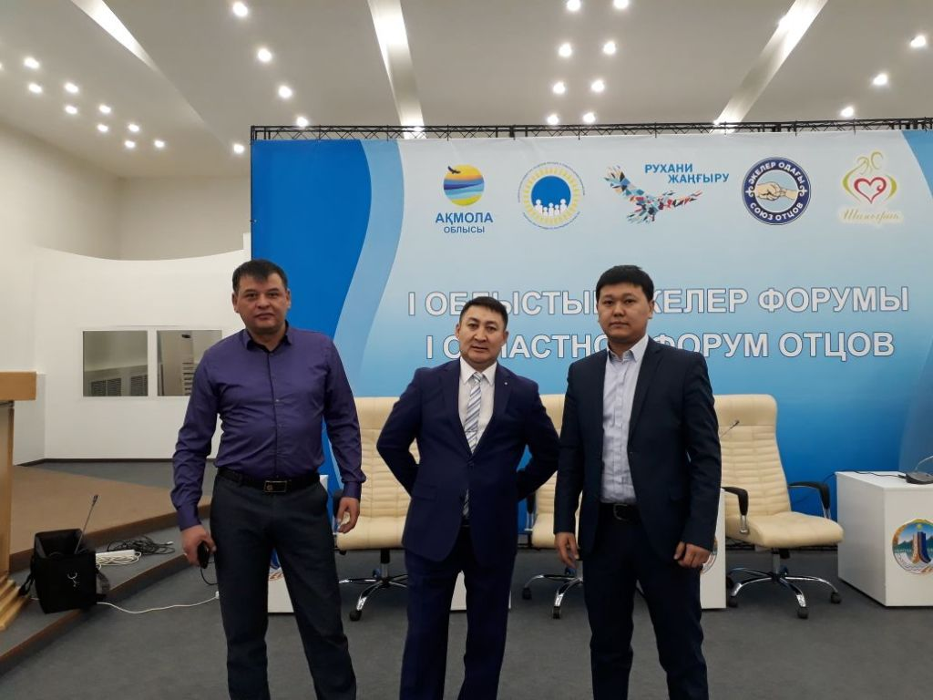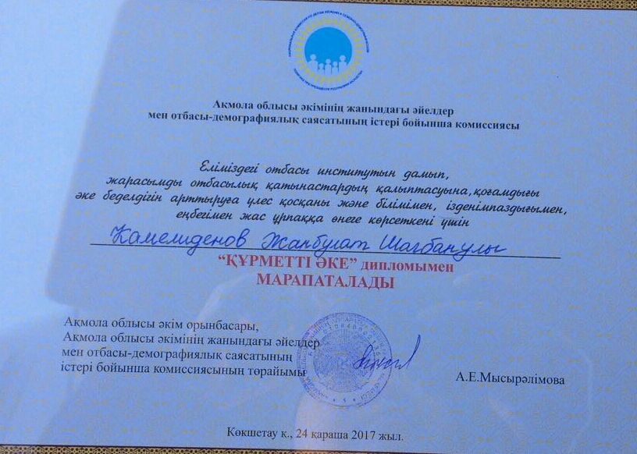

“Рухани жаңғыру” бағдарламасын іске асыру мақсатында “Ең үздік өлкетану бұрышын безендіру” тақырыбымен өткізілетін қалалық сайысқа қатысу үшін “Неткен сұлу, неткен көркем, осы менің туған Өлкем” тақырыбымен мектеп кітапханасында өлкетану бұрышы жасалды. Сонымен қатар туған жер тарихы мен салт-дәстүрін, мәдениетін насихаттайтын ауыспалы көрме ұйымдастырылды.

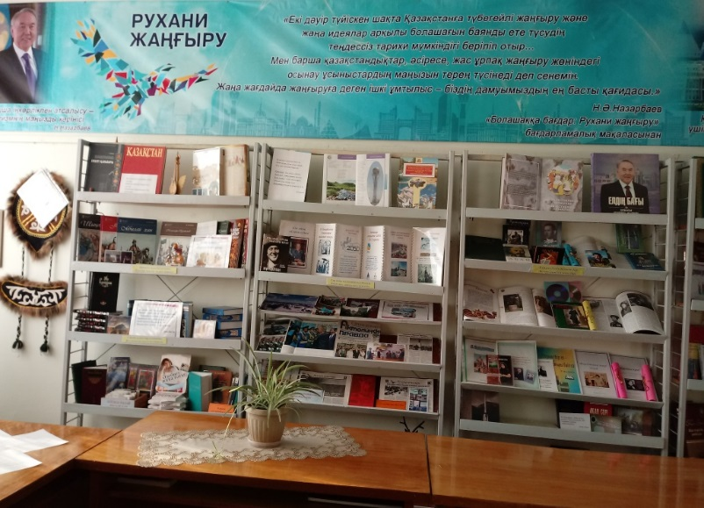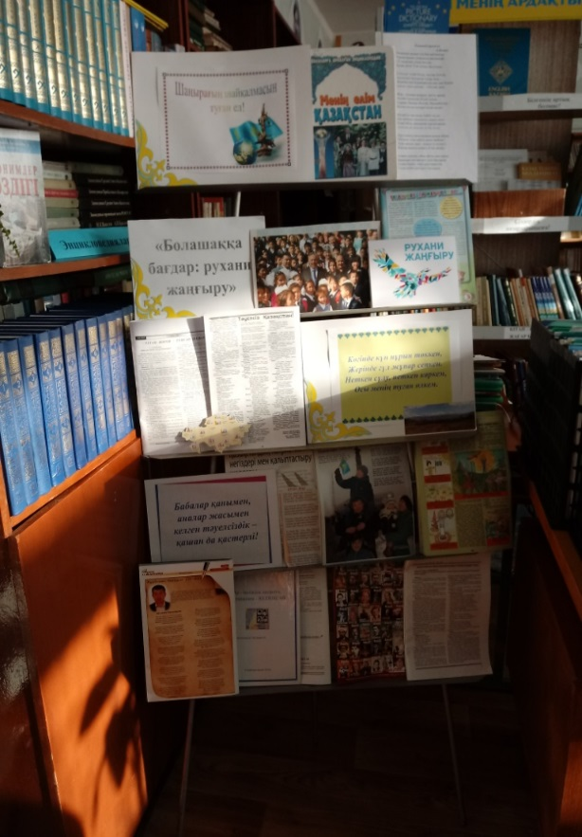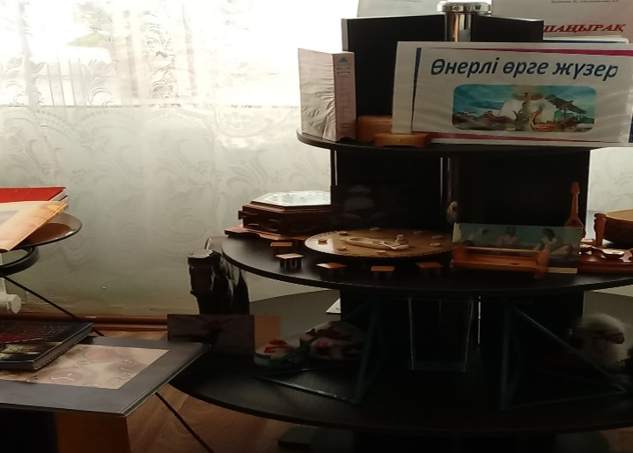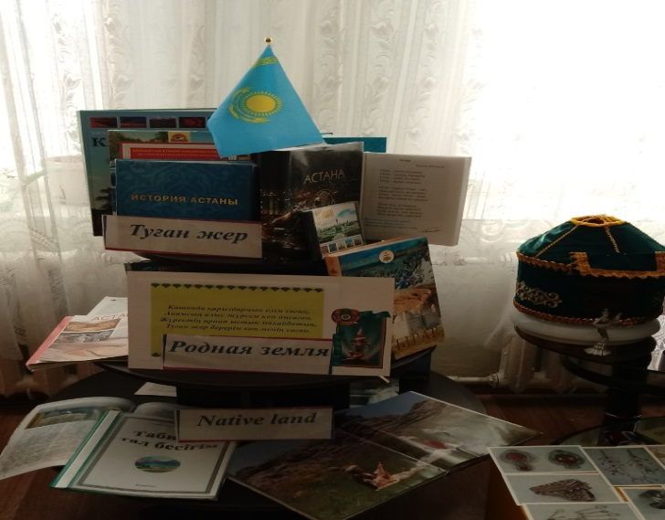

Мектеп дәлізінде мектеп оқұушылары мен ұстаздарының қолымен дайындалған жұмыстарынан көрме ұйымдастырылды.

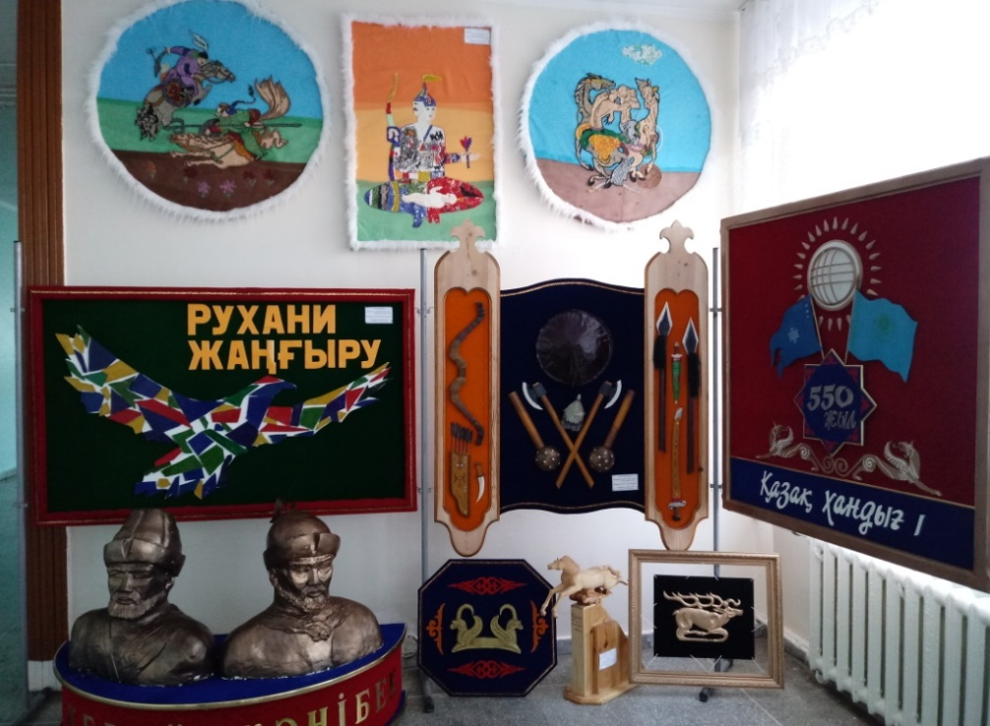
Қала көлемінде спорттан өткізілген іс-шараларға да белсене қатыса отырып, мектебіміздің оқушылары жақсы нәтиже көрсетуде:
«Рухани жаңғыру» бағдарламасы аясында ҚР-ның тұңғыш Президенті күніне орай өткізілген «Асық ату» қалалық жарысында мектеп командасы ер балалар арасында І орынға, қыз балалар арасында ІІІ орынға ие болды (жетекшісі Рахманбердиев А.А.); колледж студенттері мен мектеп оқушылары арасында волейболдан өткізілген 26-комплексті спартакиада қорытындысы бойынша мектебіміздің құрама командасы ІІ орынға ие болды (жетекшісі: Қайырбеков А.Ш.).
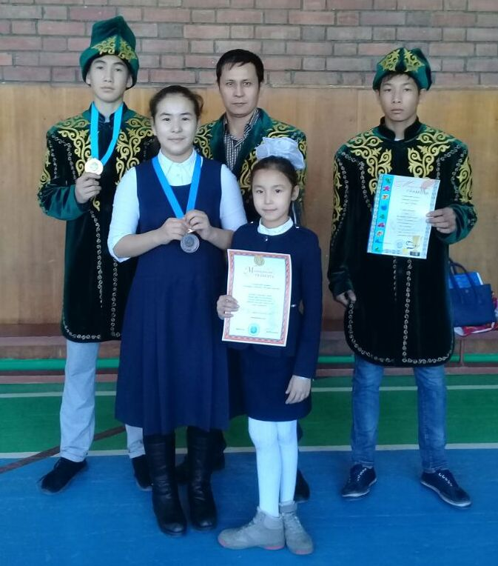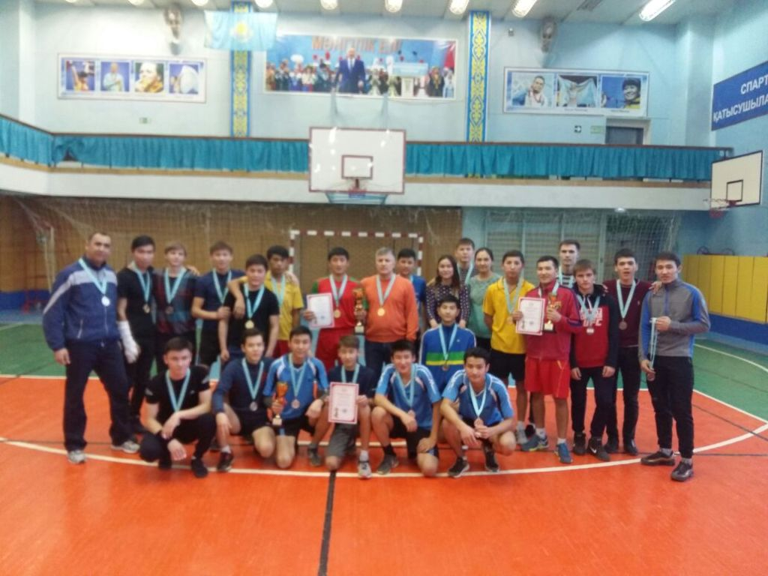

18-қараша күні ҚР-ның тұңғыш Президенті күніне орай өткізілген «Тоғызқұмалақ» ойынында мектебіміздің оқушылары І-ІІІ орындарға ие болды.
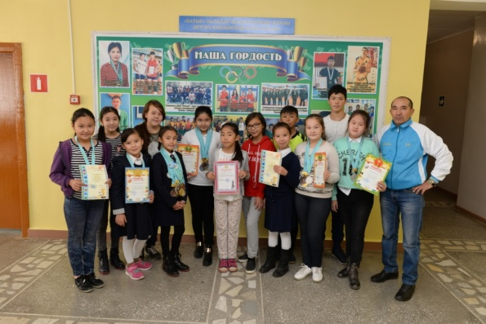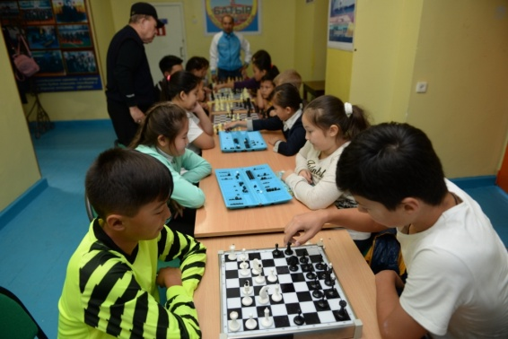

23-қараша күні ҚР-ның тұңғыш Президенті күніне орай өткізілген футбол ойынында және Тәуелсіздік күніне орай ұйымдастырылған баскетбол ойынында мектебіміздің оқушылары ІІ орынға ие болды.

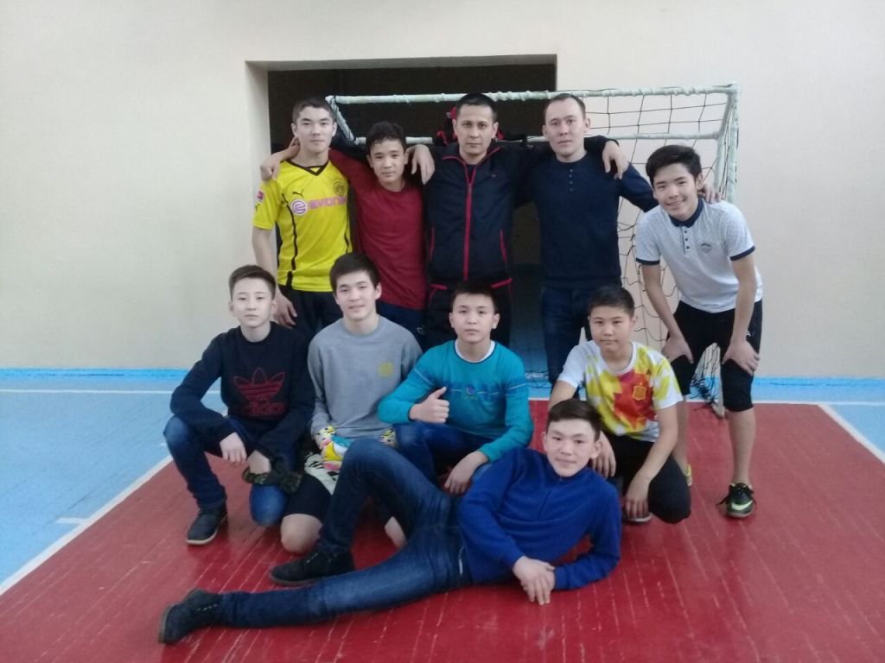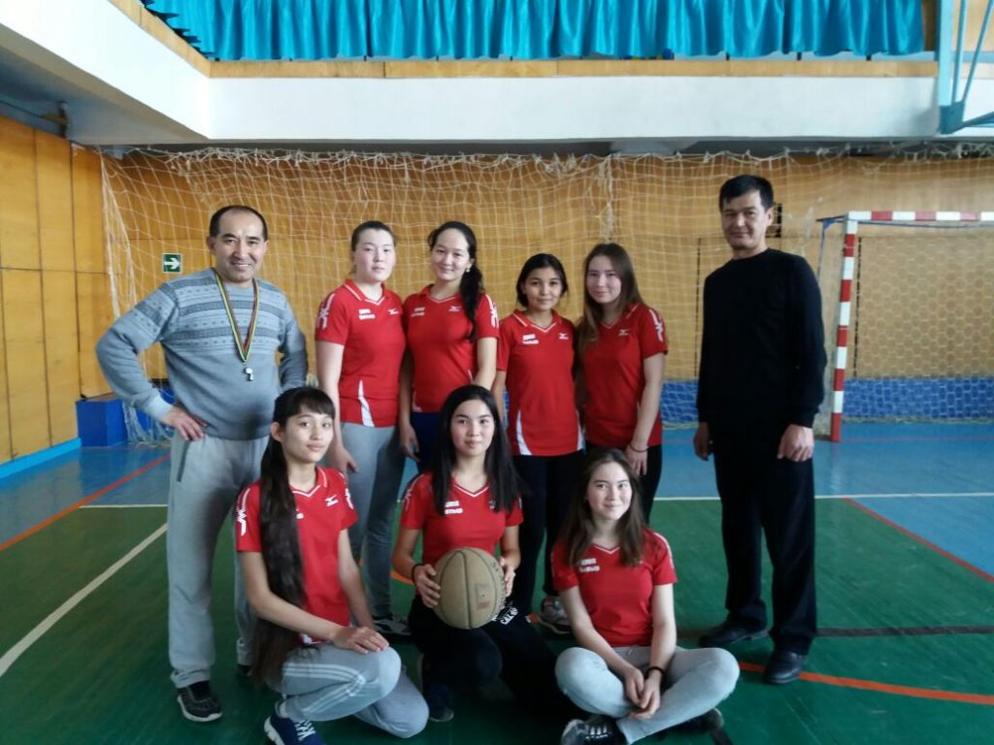

Білім қызметкерлері арасындағы ҚР Тәуелсіздігіне арналған футзалдан қалалық турнирде мектебіміздің құрама командасы І орынға ие болды.
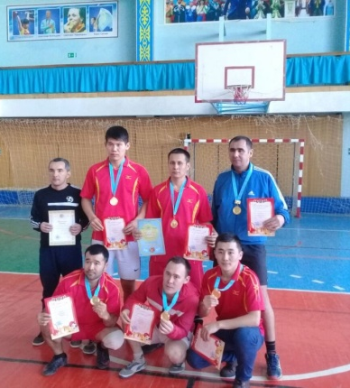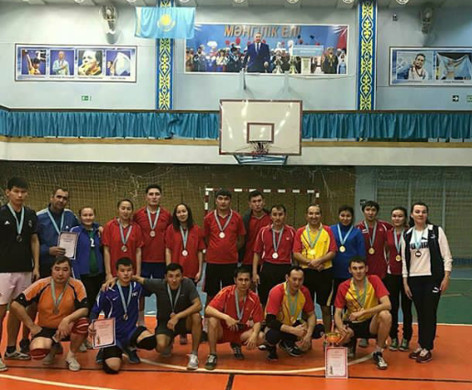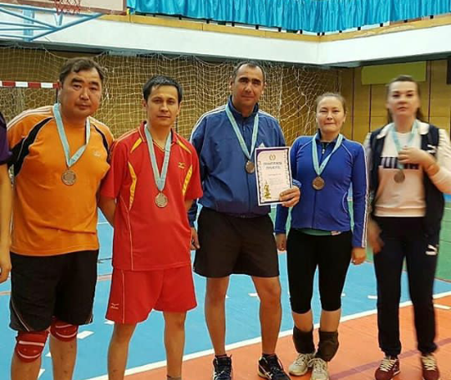

Қарашаның 25-і күні «Рухани жаңғыру» бағдарламасы аясында ҚР-ның тұңғыш Президенті күніне орай «Мен – елімнің ұланы!» ұранымен жасөспірімдер мен кадет сыныптарының оқушылары арасында шығыс жекпе-жегі ТАЭКВОНДОдан мектепішілік жарыс өткізілді.

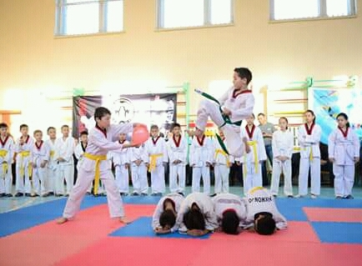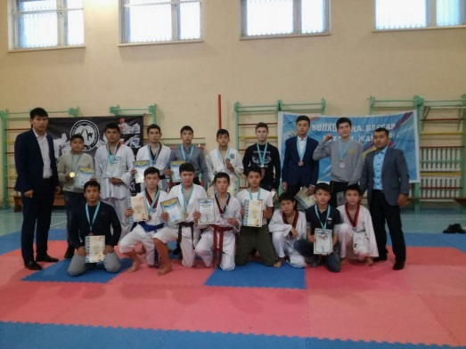

Желтоқсанның 14-і күні «Рухани жаңғыру» бағдарламасы аясында ҚР Тәуелсіздігінің мерекесіне орай 5-кадет сыныбының ата-аналарының қатысуымен қызықты спорттық жарыс өткізілді.

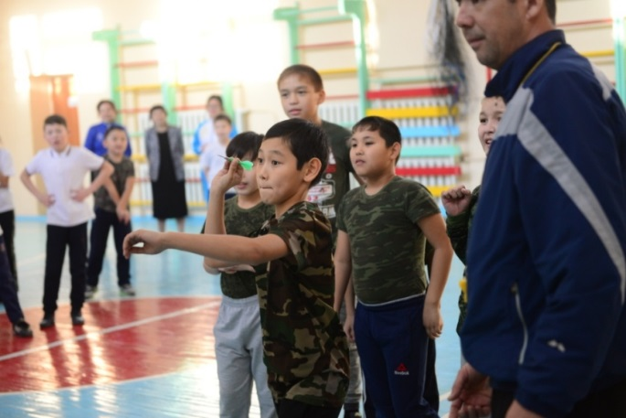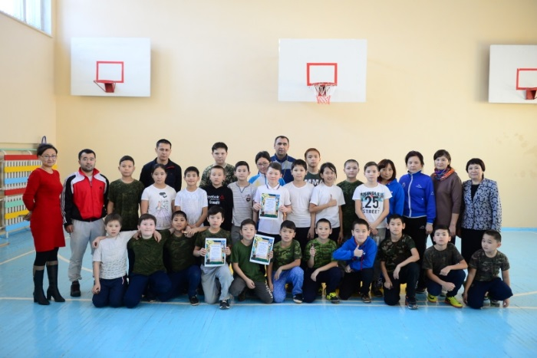

Сонымен қатар оқушыларымыз білім сайыстарында да үлкен жетістіктерге жетуде: 10 «А» сынып оқушысы Мүшелтай Назира «Өнер майталмандары» атты Республикалық шығармалар байқауына қатысып, жүлделі І орынды иеленді. 7-8 желтоқсан күні өткізілген қалалық пән олипиадаларына мектебімізден 70 оқушы қатысып, 53 оқушы жүлделі орынды иеленді.
Қазақстан тарихынан Республикалық Ұлттық Интернет олимпиадасында 5 оқушы жүлделі І, ІІ орындарға ие болды.
Ағылшын тілі пәнінен Республикалық деңгейінде қашықтық олимпиадасына (КИО) Рамазанова Мадина, Маштеева Толқын, Кушкумбаева Гүлназ қатысып, І орынды қанжығаларына байлады.
Қазақ тілі пәні бойынша қашықтық олимпиадасында облыс бойынша Мамирова Айдана І орын, Имаш Нұрболат ІІ, Нұрымбетова Қарақат, Марал Әсел ІІІ орынға ие болды.
"Пою о тебе мой Казахстан" атты қалалық жас акындар сайысында Абилмаликова Балнұр мен Өнер Рауан қатысып, ІІІ орынға ие болды.
Республикалық «Аяулы күз, алтын күз» өлең шығару, «Берекелі алтын күз» сурет, «Күз мереке, күз береке» шығармалар, «Күз көрінісі» фотосурет байқауларына мектептің бастауыш және орта буын сынып оқушылары қатысып, 42 жүлделі І дәне ІІ орындарға ие болды.
Жаһандану заманында жас жеткіншектердің бойына ұлттық рухани құндылықтарды дарыту мақсатында өтізіліп жатқан іс-шаралар жыл бойы өз жалғасын табады.

№5 КМЛ директоры Л.Мұқажанова

